2011年温州市中考语文适应卷（二）
2011.1.24
全卷满分150分（含书写分5分），考试时间120分钟。
一、语文知识积累与（27分）
1. 读下面这段文字，完成1--2。（4分）
在芜湖市区东北角，有几座互相依偎着的赭色山峰，流光溢采。逶迤的山势蟠结幽邃，象一条游动的火龙，呈现在人们眼前。这就是干将、莫邪铸剑的遗址，也是世界上最早锻钢的地方。传说干将历尽艰辛铸成雌雄二剑，却得知楚王必将怒其铸剑迟缓而杀他，故藏剑不献，留给其子，希望他为父报仇。后人众说纷纭，鲁迅曾据此写成《故事新编·铸剑》。
1.给下面加点的字注音。(2分)
(1)逶迤( ) (2)幽邃( )
2.文中有两个错别字请找出来并加以改正。(1分)
(1)错别字： 改正：
(2)错别字： 改正：
2.下列各句中加点词语使用正确的一项是（ ）（2分）
A．人类的智慧与大自然的智慧相比实在是相形见绌。
B．毕业前夕，同学们欢聚一堂，载歌载舞各展风采，尽情地享受天伦之乐。
C．重庆的黑势力团伙气焰嚣张锐不可当，但在我公安机关的严厉打击下，被彻底粉碎。
D．《西游记》这部小说情节跌宕起伏，抑扬顿挫，具有很强的感染力。
3. 下面这段文字画线的三句话，各有一处语病，请加以修改。（3分）
人的一生，有三分之一时间在睡眠中度过。①人的健康对于睡眠，就像呼吸和心跳一样重要。②我们必须全面改善公众睡眠的健康水平。③为此，中国睡眠研究会提出了“良好睡眠，健康人生”。
①
②
③
4. 古诗词名句默写，。（8分）
（1）人生自古谁无死，___ ____。（文天祥《过零丁洋》）
（2）零落成泥碾作尘，___ ___。（陆游《卜算子·咏梅》） （3）《岳阳楼记》中“___ ______，后天下之乐而乐”，表达了范仲淹以天下为己任的远大抱负。
（4）成长的道路上，我们难免会碰到一些困难与挫折，这时我们可以用李白《行路难》中的诗句自勉：“长风破浪会有时，_____ _______。”
⑸安得广厦千万间， !(杜甫《茅屋为秋风所破歌》)
⑹乱花渐欲迷人眼， 。(白居易《钱塘湖春行》) ⑺ ，无案牍之劳形。(刘禹锡《陋室铭》)
⑻ ，甲光向日金鳞开。(李贺《雁门太守行》)
5. 阅读《水浒传》片段，完成填空。（4分）
那种地道人笑道：“墙角边绿杨树上新添了一个老鸠巢，每日直聒到晚。”
众人道：“把梯子上面去拆了那巢便了。”
有几个道：“我们便去。”
A也乘着酒兴，都到外面看时，果然绿树上一个老鸦巢。
众人道：“把梯子上去拆了，也得耳根清净。”
李四便道：“我与你盘上去，不要梯子。”
A相了一相，走到树前，把直煅脱了，用右手向下，把身倒缴着；却把左手拔住上截，把腰众泼皮见了，一齐拜倒在地，只叫：“师父非是凡人，正是真罗汉！身体无千万斤气力，如何拔得起！”

选段中“A”指的是____________（填写人名）（1分），他的绰号是____________，（1分）和他相关的一个其他故事是________________________。（2分）
6. 右图是2010年上海世博会会徽图案，请仔细观察，写一段解说文字。要求解说内容包含构成要素、造型特点、含义等；语言简练，至少用上一个成语。（3分）

7. 语文综合性学习。（4分）
“轻轻地我走了，正如我轻轻地来。”三年的时光已悄悄过去。相聚犹在昨天，分别即在眼前。回首逝去的日子里，留下我们很多欢乐，而今心头不免涌起缕缕怅惘。在开展“岁月如歌”的活动中，你将完成下面的任务：
【自我激励】坐在中考考场的你，回首三年的初中生活，你肯定拥有过成功的荣耀，也曾遭遇过失败的沮丧。请你自选角度真情创作一则格言激励自己。（温馨提示：不能抄袭名人名言）（1分）
我的格言：
【热点调查】阅读下列表格，写出你出的调查结论，并谈谈你对就读职业中专（包括理工中专）的看法。（3分）
毕  业  向  调  查  数  据  (  分  比  )  对  象  去  百 | 高中 | 职业中专 | 社会
学生 | 78% | 17% | 5%
家长 | 90% | 6% | 4%

我的结论：
（1分）
我的看法：
（2分）
二、现代文阅读（30分）
阅读下面文章，完成8一14题(共14分)
只管向前奔跑
崔修建
①贝基拉出生在埃塞俄比亚的一个贫苦的家庭，很小的时候，他就渴望成为一名驰聘赛场的长跑健将。他时常站在训练场边，羡慕地看着运动员们训练。但极度贫寒的家境，让他自卑得有些差愧——他不仅拿不出训练费，连最便宜的普通跑鞋也买不起。
②那天，贝基拉不知不觉地又走到训练场边，望着跑道上那些奔跑的身影，他既羡慕又难过，心头奔跑的热望亮起来，又暗淡下去。
③一位跨栏教练员听了贝基拉的倾诉，将他带到一组很矮的栏杆前，让他一路跑过去,他轻松地跨越一个个栏杆；教练员又指了指那组已升高到足有1．5米的栏杆前让他再试一试。他努力了好几次，也没能跨过去。
④这时，教练员平静地告诉他：“孩子，你刚才所说的那些困难，就像眼前的这一道道栏杆，它们会横在每个人的面前，那些你现在跨不过去的栏杆，可以在一次次的失败后，最终跨越它们，你还可以踢翻它们，也可以绕过它们，你只需盯准你向往的前方，只管努力地向前奔跑，相信没有什么可以拦住你的梦想。”
⑤教练员的一席话重新点燃了贝基拉的希望，从此，买不起跑鞋的贝基拉开始了他坚定而执著的赤脚奔跑训练，广袤的原野、泥泞的山路、坚硬的戈壁滩上……随处可见他奔跑的身影，他已练出了一双铁脚板。数年后，他成了埃塞俄比亚著名的马拉松运动员。
⑥1960年罗马奥运会马拉松赛场上，贝基拉一出现，便引起人们的关注，因为他是唯一赤脚的运动员。在数万名现场观众热烈的掌声中，贝基拉为他的祖国赢得了一块沉甸甸的金牌。
⑦距1964年的东京奥运会开幕还有二十多天，贝基拉动了一次手术，很多人以为他会放弃比赛。然而，三十二岁的他不仅出现在马拉松赛场上，而且再夺金牌，成为奥运史上第一个蝉联这个项目冠军的选手，也成为埃塞俄比亚的民族英雄。
⑧面对蜂拥而至的记者，贝基拉激动地感慨道：“一切都很简单，只要站在跑道上，就没有什么障碍可以拦住奔跑的雄心，就只管向前，再向前，一路向前地奔赴梦想的终点。”
⑨没错，大千世界中我们每个人的面前，都可能会横着一些诸如清贫、疾病、磨难之类的障碍，只要不失去向前奔跑的雄心，就能勇敢地跨越它们，踢翻它们，绕过它们，就会抵达梦想的前方。
8、第一段划线句中有一个错别字，请找出来并改正。(1分)
错别字 改正
9．品读选文，题目“只管向前奔跑”换成“金牌”好不好?为什么?(2分)
答：
10．下列句中加点词语对表现贝基拉有何作用?(2分)
三十二岁的他不仅出现在马拉松赛场上，而且再夺金牌，成为奥运史上第一个蝉联这个项目冠军的选手。
答：

l l．第②段中“他既羡慕又难过”，他羡慕什么?为什么难过?(2分)
答：

12．选文最后一段有何作用?(2分)
答：
13．贝基拉成功了，你认为他获得成功的因素有哪些?(2分)
答：

14．品味选文，谈谈你对人生有何感悟。(3分)
答：

阅读下面文章，完成15--18题
淡 竹
苏沧桑
初秋，我和他相遇在江南湖州一个叫“百草原”的山林中。
他是竹——植物中的另类。他看上去清瘦且憔悴，相对于百草原其他植物，像一个混得不太好的中年人。
稻子，正是扬花灌浆的妙龄，名牌大学新生般踌躇满腹；银杏终于褪去一身浓艳，和蓝天的高洁媲美；法国梧桐是老实人，沉浸在年代久远的优越感里，并不知道，有一种鹅掌梧桐，要悄然代替它无敌的位置；兰花三七，像极熏衣草，却更美，所有的花都虔诚地朝往一个方向，像被一种崇高使命蛊惑；浮萍无根，却有心肺，挣脱着随波逐流的命运。贪婪的蔓，不知羞耻地攀爬在高大的冷杉上，一边嗜血，一边甜言蜜语……
几乎所有的植物，都攒足劲儿，在喊——我要生存！我要开花！我要结果！
甚至动物。三只人工繁殖的小老虎，眼睛都未睁开，拼命争抢着狗奶妈的乳头。
甚至那口奇异的千年古井，都像藏着无穷的欲望，日夜暗涌不息的水，居然漫过高出地面一米的井沿。如果将井沿继续垒高，水会怎样？
他是竹，是植物中的另类。其实，名利、金钱、权势，如同阳光雨露的垂爱，蜜蜂花蝶的青睐，他不是不想要，可是，要弯下腰，要费心机——要将每一条根都变成利爪，团结土壤，虚伪地赞美越来越污浊的空气；要与昆虫讲和，与风霜妥协；要对苍蝇漠视，对强加在身上的种种不公委曲求全……这样才能安身立命，才能有飞黄腾达的可能。
可是，他的节生来就是直的，他不能弯腰。他的心生来就是空的，他不愿费尽心机。
真是空的吗？
不，那一节节空里，早已成就一个美妙的小宇宙——有与生俱来的一些坚持，有人生一世草木一秋的豁达智慧，有对土地的感恩，有和另一棵竹的爱，与笋的亲，与周围无数青光绿影的促膝长谈、开怀畅饮，有鸟儿偶尔驻足的呢喃，有清风明月的和唱……笑忘功名利禄、荒芜繁杂的每一秒时光都格外静谧而美好。
那一节节空里，是永远的满盈。
更让我惊异的，他不仅直，空，而且淡。
他是淡竹——全球原始淡竹林最大群落中的一员。从外表到骨子，都是竹子中的最淡——淡紫、淡红、淡褐、淡绿，淡泊。所以，他与世无争到看淡生死。
他可以很入世。生可以防风，成荫，美化环境，死可以做篾，成为最土最实用的晒竿、瓜架、凉席，竹桌竹椅竹篮。
他也可以很出世。他是箫与笛的前世，不死的魂魄随天籁之音往来天地之间，优雅散淡而隽永。
当然，这并不表示他逆来顺受，他会和压在头顶上的积雪抗争，他不允许荒草占领脚下的领地，他摇曳着枝竿向毒蛇示威，他告诉所有的竹要独善其身兼爱天下。
他是李白，“安能摧眉折腰事权贵，使我不得开心颜”。
他是陶渊明，“采菊东篱下，悠然见南山”。
他是郑板桥，“盖竹之体，瘦劲孤高，枝枝傲雪，节节干霄，有君子之豪气凌云，不为俗屈”。
他是文天祥，“人生自古谁无死，留取丹心照汗青”。
他是苏轼，“宁可食无肉，不可居无竹”。
他是疯疯颠颠的释道济公，“数枝淡竹翠生光，一点无尘自有香”。
他是岳飞，辛弃疾，他是中国儒家，“山南之竹，不操自直，斩而为箭，射而则达” ……
他是我们身边那些还坚守着什么的人。他们懂得，浓墨重彩是一辈子，云淡风清也是一辈子。奴颜婢膝是一辈子，坦荡潇洒也是一辈子。他们选择了后者，等于选择了物质上的清瘦，心灵的丰衣足食。
于是，这些自由快乐的心灵，站在一个孤寂的阵营里，成为人世间越来越弥足珍贵的另类，风雨过处，仰天长笑。
（选自《散文》2009年第12期）
15.本文运用了怎样的表现手法？抒发了作者什么样的思想感情？（4分）

16.文章主要写淡竹，为什么在第3-5段写到稻子、银杏、法国梧桐、千年古井？又为什么在第16-22段写到李白、陶渊明、郑板桥等人？（4分）

17.赏析下面的句子。（4分）
①稻子，正是扬花灌浆的妙龄，名牌大学生般踌躇满志。

②浓墨重彩是一辈子，云淡风轻也是一辈子。奴颜婢膝是一辈子，坦荡潇洒也是一辈子。

18.结合本文对“淡竹”的描写，联系自己的生活经历，谈谈你对人生的理解。（3分）

三、古诗文阅读（28分）
阅读下面一首词，按要求答题。（5分）
春光好 欧阳炯

天初暖，日初长，好春光。万汇此时皆得意，竞芬芳。 笋迸苔钱嫩绿，花偎雪坞浓香。谁把金丝裁剪却，挂斜阳？
注释：雪坞—背阳处尚未消融的雪坡。
19.词人笔下的初春有什么特点？作者借此抒发了怎样的感情？（2分）
答:

20. “笋迸苔钱嫩绿，花偎雪坞浓香”中“迸”“偎”两字极妙，请任选其一简要分析。（3分）
答:

（二）童趣 沈复（13分）
余忆童稚时，能张目对日，明察秋毫，见藐小之物必细察其纹理，故时有物外之趣。
夏蚊成雷，私拟作群鹤舞于空中。心之所向，则或千或百果然鹤也。昂首观之，项为之强。又留蚊于素帐中，徐喷以烟，使之冲烟飞鸣，作青云白鹤观，果如鹤唳云端，怡然称快。
余常于土墙凹凸处，花台小草丛杂处，蹲其身，使与台齐；定神细视，以丛草为林，以虫蚊为兽，以土砾凸者为丘，凹者为壑，神游其中，怡然自得。
一日，见二虫斗草间，观之，兴正浓，忽有庞然大物，拔山倒树而来，盖一癞虾蟆也，舌一吐而二虫尽为所吞。余年幼，方出神，不觉呀然一惊。神定，捉虾蟆，鞭数十，驱之别院。
21、解释下列句中加点的词。（4分）
（1）项为之强 （2）徐喷以烟
（3）兴正浓 （4）鞭数十
22、下列加点词解释不正确的一项是（ ）。（3分）
A、私拟作群鹤舞于空中（在） B、蹲其身（其中的）
C、以丛草为林（把） D、驱之别院（它，代虾蟆）
23、用现代汉语写出下面句子的意思。（3分）
见藐小之物必细察其纹理，故时有物外之趣。

24、阅读全文，说说作者是如何获得“物外之趣”的。（3分）

（三）
余五十二岁始得一子，岂有不爱之理！然爱之必以其道，虽嬉戏玩耍，务令忠厚，毋为刻急^{①}也。平生最不喜笼中养鸟，我图娱悦，彼在囚牢，何情何理，而必屈物之性以适吾性乎！至于发系蜻蜓，线缚螃蟹，为小儿玩具，不过一时片刻便折拉而死。上帝^{②}亦心心爱念，吾辈竟不能体天之心以为心，万物将何所托命乎？我不在家，儿子便是你管束。要须长其忠厚之情，驱其残忍之性，不得以为犹子^{③}而姑纵惜也。家人^{④}儿女，总是天地间一般人，当一般爱惜，不可使吾儿凌虐他。凡鱼飧^{⑤}果饼，宜均分散给，大家欢嬉跳跃。若吾儿坐食好物，令家人子远立而望，不得一沾唇齿；其父母见而怜之，无可如何^{⑥}，呼之使去，岂非割心剜肉乎！
【注释】①刻急：苛刻严峻。②上帝：老天。③犹子：兄弟之子。④家人：仆人。⑤飧(sūn)：熟食品。⑥无可如何：无可奈何。
25.解释下列句子中加点的词。（3分）
（1）务令忠厚 （2）而必屈物之性以适吾性乎 （3）若吾儿坐食好物
26.下列句子中加点的“之”的意思与其它三项不同的一项是（ ）（3分）
A.岂有不爱之理 B.驱其残忍之性
C.醉翁之意不在酒 D.辍耕之垄上
27.用现代汉语写出下面句子的意思。（2分）
其父母见而怜之，无可如何^{⑥}，呼之使去，岂非割心剜肉乎！

28.文中作者希望弟弟把儿子教育成怎样的人？（2分）

四、写作（60分）
29. 题目： 来了
要求：①把题目补充完整；②有真情实感，力求有创意，不得套写抄袭；③文体自定；
④不少于 600 字（写成诗歌不少于 20 行）；⑤文章中不要出现真实的地名、校名和人名

2011年温州市中考适应卷（二）答案

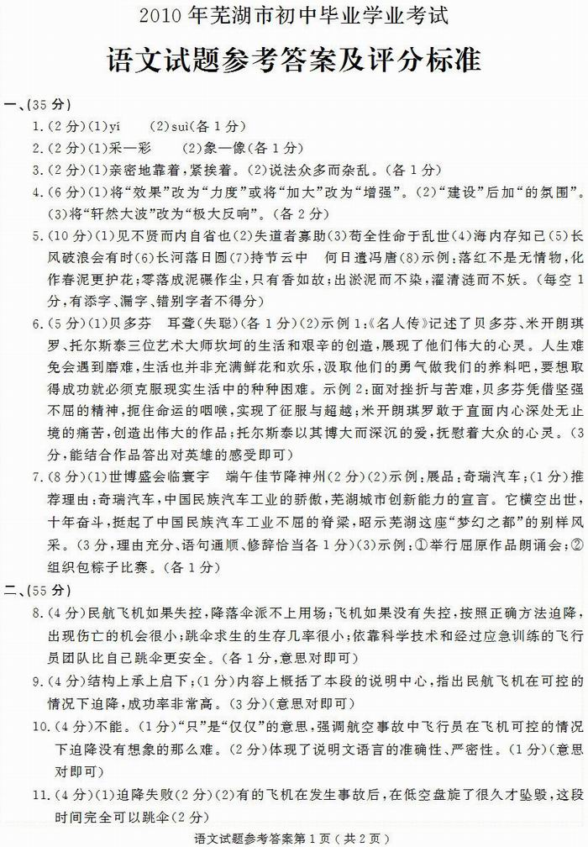
1.

2. A（B．“天伦之乐”指家人团聚的乐趣。C．“锐不可当”感情色彩用错。D．“抑扬顿挫”与前文“情节”不相搭配。）
3. ①“人的健康对于睡眠”改为“睡眠对于人的健康”。②“改善”改为“提高”。③在句末加“的口号”或“的目标”或“的倡议”。
4. （1）留取丹心照汗青。（2）只有香如故。（3）先天下之忧而忧。（4）直挂云帆济沧海
(5)大庇天下寒士俱欢颜(6)浅草才能没马蹄(7)无丝竹之乱耳(8)黑云压城城欲摧
5. 鲁智深（鲁达）（1分） 花和尚（1分） 鲁提辖拳打镇关西（2分）
6. 会徽由“世”、EXPO、年份、举办地四部分组成，汉字造型与英文、数字、拼音等有机结合，相得益彰。会徽表明世博会在中国上海举办。主体“世”字演化为一家三口合臂相拥的造型，也可抽象概括为“你、我、他”的全人类，表达了世博会“理解、沟通、欢聚、合作”的理念，体现了以人为本的积极追求。可谓别出心裁，令人拍手称绝。 评分：构成要素、造型特点、含义答对两项得1分，答对三项得2分，成语使用恰当得1分。共3分。意思对即可。
7. 示例一：在哪里跌倒，就在哪里爬起！这是我忠贞不渝的信仰（1高跟）
结论：学生或家长都希望自己胡子女读高中，而不愿读职业中专，希望进入社会的则更少。（1分）
看法：示例：我认为读职业中专挺好的，职业中专培养出来的是技术型人才，而国家缺少的就是这类人才，这是一大特点。另外读职业中专国家有补贴，可以减轻父母的负担，何乐而不为呢？（2分）
8.聘 骋 （1分）
9．不好。(1分)“只管向前奔跑”既概括了文章的主要内容，又体现了文章的中心，”金牌“则沒有这种效果（意近即可）
L0。“三十二岁”“不仅”表现他作为运动员年纪偏大，但面对困难，勇于挑战。“弟一个蝉联”说明他的努力取得了巨大的成就。强调了贝基拉面对困难，勇敢跨越，最终取得了巨大成功。
11.他羡慕那些运动员能有机会参加训练(1分)又为自己拿不出训练费，买不起跑鞋不能参加训练，无法实现自己的梦想而难过。(意近即可)(1分)
12．总结全文，点明并深化中心。(意近即可) (2分)
13．一是靠自己勇敢，不放弃梦想而努力训练。二是遇到一个给他希望和鼓励的教练。(意近即可) (2分)
14．言之有理，符合题意即可(3分)
15.答案：托物言志（借物喻人）；抒发了作者对物质上清贫而心灵富足的一类人的赞美。
评分：共4分。每问2分。第二问意思对即可。
16.答案：从反面衬托淡竹的刚强、高洁、淡泊名利的性格（或运用对比手法，为下文写淡竹作铺垫）‘从正面表现淡竹像这些人一样具有或顽强、坚持或超然、坦荡的个性，拥有自由快乐的心灵。
评分：共4分。每问2分。第二问意思对即可。
17.答案：①采用比喻、拟人的修辞手法，生动形象地写出了稻子作为庄稼中的精品，准备继续生长结实，走向辉煌的丰收。 ②语言简练，句式工整，赞扬了物质上清贫，心灵上富足的一类人。
评分：共4分。每小题2分，意思对即可。
18.答案示例：人生要像淡竹那样刚强、高洁、淡泊、坦荡，做拥有自由快乐心灵的人。
评分：共3分。意思对即可。
19.阳光（或天气）温暖，花儿芬芳，万物充满勃勃生机。（1分）表达了诗人对春天自然万物的热爱和欣喜之情。（1分）（共2分）
20.“迸”字突出了笋急于破土而出的冲劲和强劲的生命力。（1分）。“偎”字用拟人手法，（1分）写出了花的娇美。（2分）（共3分）
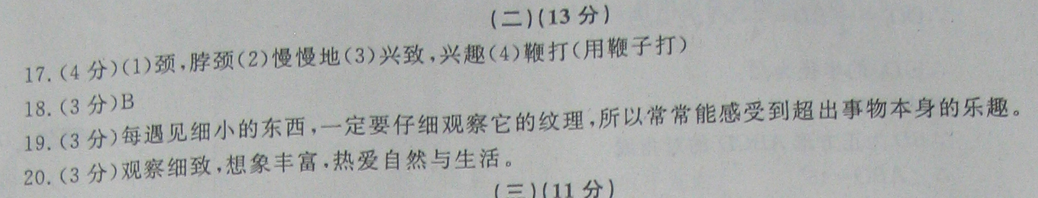

25.（1）让、使 （2）适合 （3）吃
26.D
27.他们的父母看见了，很怜悯他们，但又无可奈何，呼叫他们让他们离开，难道没有割心挖肉（的痛苦）吗？
28.忠厚（善良），充满爱心（有平等思想）（意思符合即可）

